Сегодня, 28 апреля, в нашем детском саду прошел День открытых дверей на тему «Фольклор – народная мудрость».
Ко Дню открытых дверей была проведена огромная работа: воспитатели совместно с родителями покрасили оборудование на участках, сделали много новых поделок из шин и природного и бросового материала. В День открытых дверей детский сад встретил гостей из Отдела Образования Смидовичского района и родителей празднично украшенным.
В первой младшей группе воспитатель Морозова Ольга Николаевна провела НОД «На бабушкином дворе». Детки пришли в гости к бабушке Арине и увидели собаку с щенком, корову с теленком, курицу с петушком. Курочка все время беспокоилась, она потеряла цыплят. В конце дети сделали для курочки цыпляток (засыпали крупой – пшеном, намазанные клеем контуры цыплят).
Во 2 младшей группе Наталья Ивановна провела НОД «Уж как сон ходил по лавке». Она рассказала детям и гостям о колыбельной песне. Дети укладывали спать Таню, но она не засыпала и дети для нее и пели, и танцевали. К ним в гости приходили Петушок, Кошка, мальчик Миша и девочка Маша.
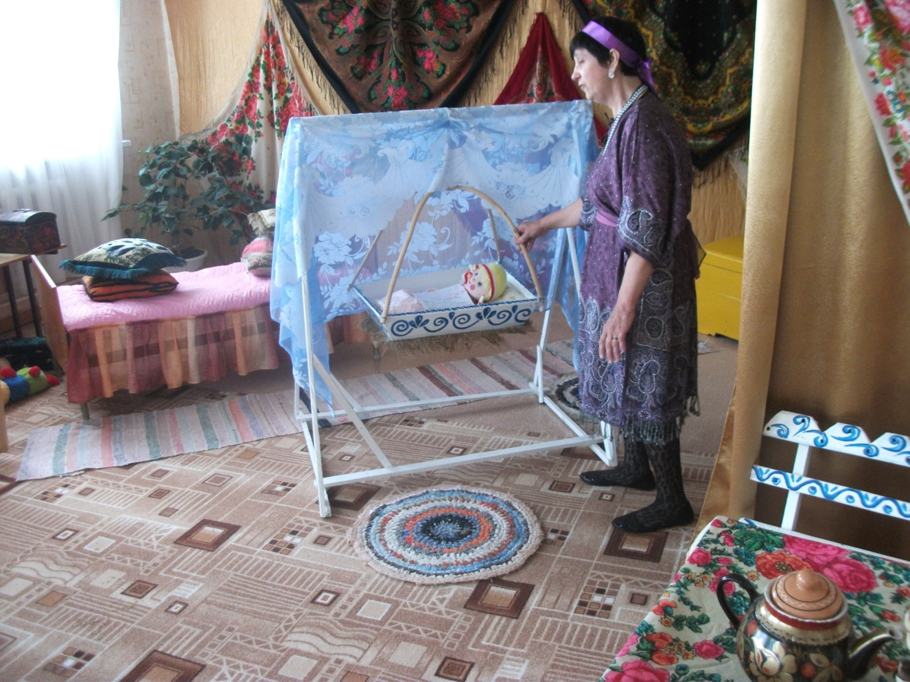
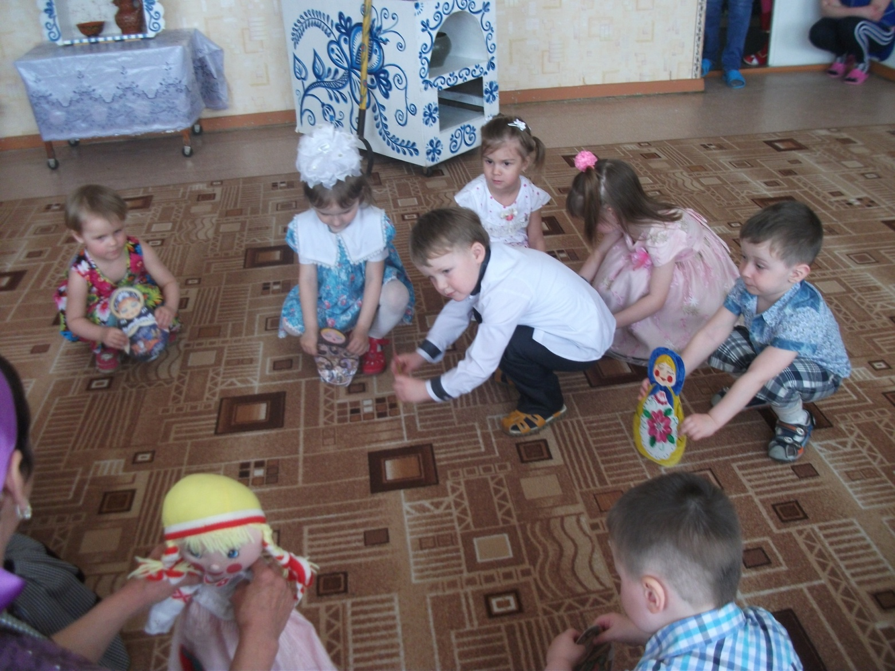
В средней группе воспитатель Еникеева Зульфия Асхатовна провела НОД «Как у бабушки Федоры». Она попросила детей помочь Федоре, которая отправила письмо с просьбой разыскать ее посуду. Дети с удовольствием навели порядок у бабушки, научили ее, как нужно относиться к своему дому. Они для Федоры слепили калачи, спели песню. А Федора пообещала детям всегда поддерживать порядок в доме и в благодарность угостила их баранками.
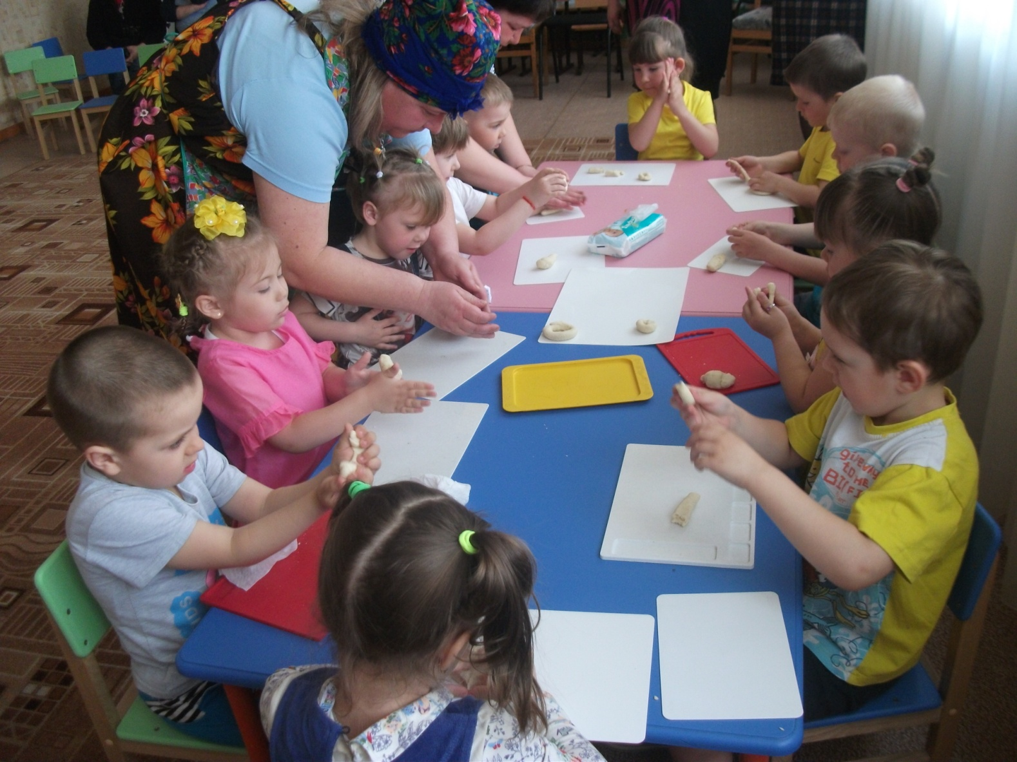
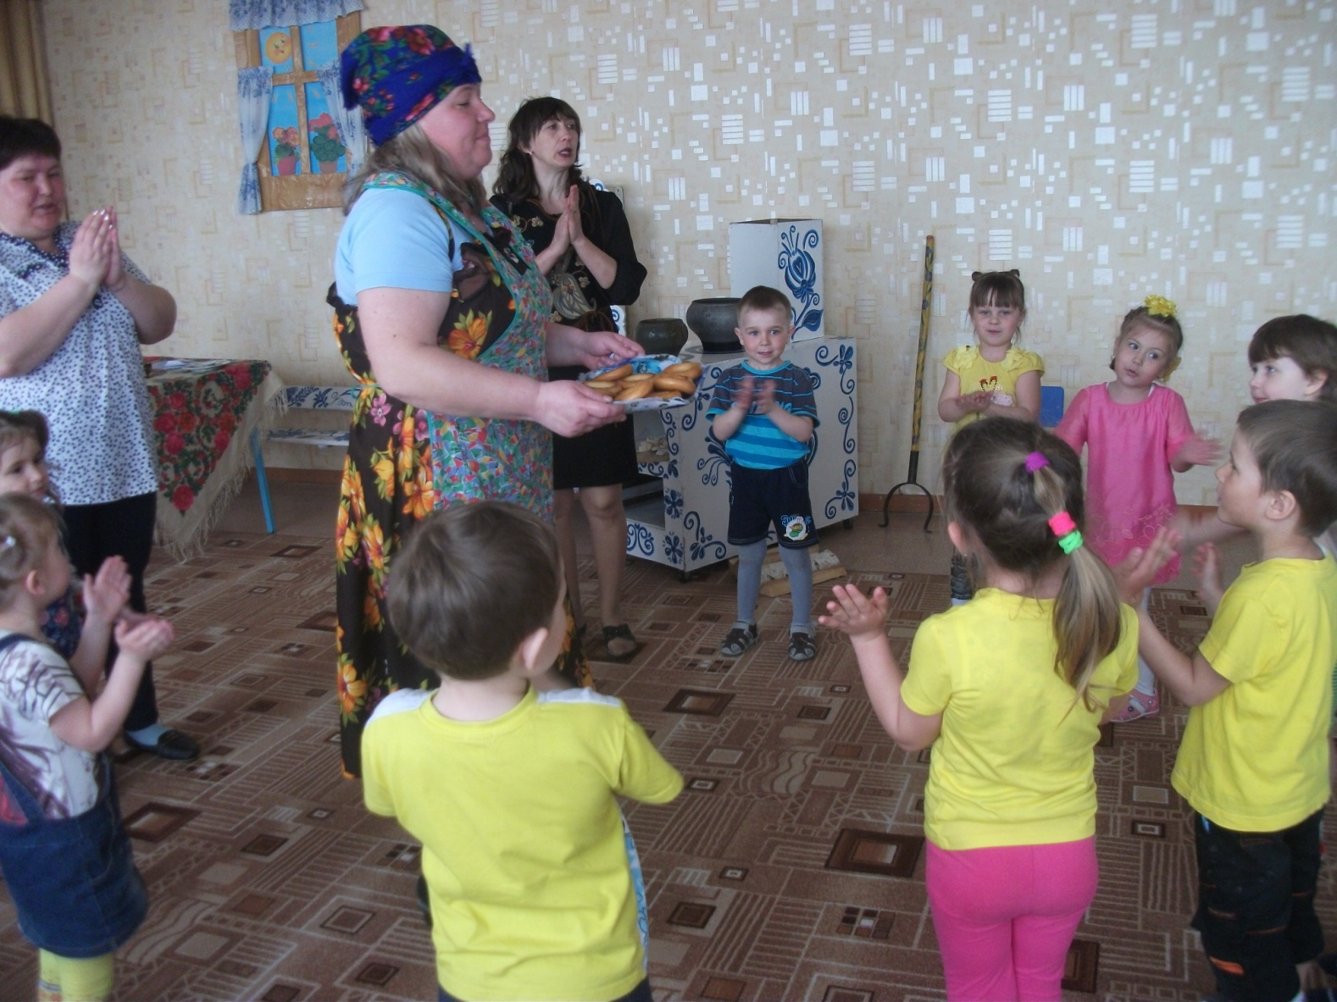
Но самое грандиозное мероприятие прошло в подготовительной группе. Дети с воспитателем Филюшиной Татьяной Григорьевной и музыкальным руководителем Бусловской Татьяной Станиславовной показали гостям, какие посиделки проходили в былые времена. Дети водили хороводы «Плетень», «Как у бабушки Маланьи», играли в русские народные игры «Колечко», «Молчок», танцевали плясовую «Выйду на улицу», кадриль, что даже гости дед с бабкой не смогли устоять и присоединились к детям. Девочки исполнили завораживающий танец с русскими платками, спели песню о Матрешке. Дети средней группы станцевали зажигательный «Танец цыплят». А когда в гости пришел домовенок Кузя, дети развеселились и играли с ним в разные народные игры. Хлебосольная хозяйка горницы Морозова Ольга Николаевна угостила всех гостей леденцами.
